MİRROB T14 SU SEBİLLERİ
İçme suyunuzu ve soğuk su ihtiyacınızı karşılayarak güvenle kullanabileceğiniz sağlıklı ve lezzetli sular üretir. Modern ve estetik tasarımın buluştuğu, kompakt bir yapıya sahip cihazlar evinizde ve işyerinizde kullanım kolaylığı sağlar. “mirwater” su robotunda bir su arıtma cihazından daha fazlasını bulabilirsiniz.

Modern ve estetik tasarımın buluştuğu kompakt yapısıyla az yer kaplamaktadır. Zarif dış görünümü ile kullanıldığı her noktada şıklık ve uyumu tamamlar.

Yüksek kalitede üretimi yapılan su arıtma cihazları ömür boyu kullanım fikrinden yola çıkarak dizayn edilip üretilmiştir. Tüm filtre ve bileşenleri birinci sınıf ürünlerden meydana gelmektedir.
Ters osmos teknolojisi kullanılarak suyu arıtan bu cihazlar ile suyun içerisinde eriyik halde bulunan organik ve inorganik maddeler, tuzlar, ağır metaller, bakteri ve virüsler dışarı atılarak suyun özü elde edilir. Günümüzün en hızlı gelişen su arıtma teknolojisidir. Bu sistem tabiatta gerçekleşen osmos olayının uygulanan basınç altında tersine çevrilmesi şeklinde gerçekleşir.
Filtre Aşamaları
- Aşama; Sularda bulunan tortu, partikül, çamur ve askıda katı maddeleri tutar,
- Aşama; Klor, renk, tat ve koku veren bileşikleri giderir. Tanecik boyutu küçük, yüzey alanı büyük olan aktif karbon, kirletici maddeleri absorbe ederek tutma özelliğine sahiptir.
- Aşama; Organik ve inorganik maddeleri, petrol türevleri ve asbest gibi maddeleri tutar. Yüksek buhar ve pres ile sıkıştırılarak elde edilen blok karbon ile yüksek kalitede su üretilir.
- Aşama; 0,0001 mikrondan daha büyük partiküllerin geçişine izin vermeyerek, bütün kirleticilerin organik ve inorganik maddelerin, tuzlar, ağır metaller, bakteri ve virüslerin dışarı atılmasını sağlar,
- Aşama; Hindistan cevizi kabuğundan elde edilen aktif karbon ile Suyun tat ve lezzetini düzenleyerek kaynak suyu kalitesine eş değer içme suyuna ulaşmasını sağlar.
İleri teknoloji filtre sistemi ile fiziksel, kimyasal ve mikrobiyolojik olarak en üst düzeyde arıtılmış, kaliteli su üretir. Tüm içme suyu ihtiyacı olan ev, ofis, fabrika vb. yerlerde musluk suyundan kaynak suyu kalitesinde lezzetli su elde edilir.
MİRROB T14 SU SEBİLİ
MODEL | MİRROB T14
GÖVDE | Plastik
BOYUTLAR | 430mmx320mmx1140mm
GÜÇ KAYNAĞI | 220-240V /50-60 Hz
SOĞUTMA
SOĞUK SU TANK HACMİ | 12 lt
SOĞUTMA GAZ TİPİ | R134a
SOĞUTMA TİPİ | Kompresörlü
KONDANSÖR TİPİ | Fan Tipi
ARITMA
- AŞAMA: INLINE 2,5” | Sediment Filtre
- AŞAMA: INLINE 2,5” | Pre-Karbon Filtre
- AŞAMA: INLINE 2,5” | GAC Karbon Filtre
- AŞAMA: INLINE 100 GPD | RO Membran Filtre
- AŞAMA: INLINE 2” | Post Karbon Filtre
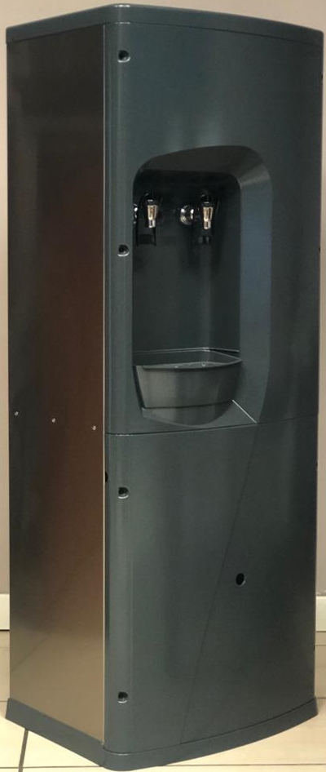
MODEL | AÇIKLAMA
MİRROB T14 | SOĞUTMA
MİRROB T142 | SOĞUTMA -ARITMA
MİRROB T143 | SOĞUTMA –ARITMA-POMPA

